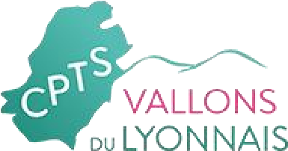 | Annuaire des associations de lutte contre le cancer du sein  Parcours de soins Accompagnement des patientes atteintes d’un cancer du sein  destiné à l’usage des professionnels de santé adhérents de la CPTS

MAJ : 19/08/2025

Liste des Associations de lutte contre le cancer du sein


EUROPA DONNA : https://www.europadonna.fr/
Contacts (antenne de Lyon) : 06 67 75 05 63 | europadonnalyon69@gmail.com

Actions :
- APA gym après cancer avec financement du comité du Rhône de la ligue du cancer, 3 fois par semaine à sainte Foy-les-Lyon (sur ordonnance de son médecin ou oncologue)
- Café donna 1er jeudi du mois à Lyon 2 (café Comptoir), tous les 1ers mardis du mois à Craponne (hôtel Le Barnum – bar Les Grandes Voisines)
- Escapades culturelles un matin par mois
- Ateliers mémoire tous les lundis à Garibaldi (cabinet de santé Gambetta), animé par une neuropsychologue (6 séances pour 60€)
- Escrime santé tous les vendredis à Oullins (Salle Laura Flessel)

ROSE UP : https://www.rose-up.fr/
Téléphone (national) : 01 76 31 04 54
Actions :
- Conférences et webinaires
- Ateliers pratiques (pilates, sophrologie, méditation, etc.)
- Temps d’échanges
- Rendez-vous individuels (socio-esthéticienne) et avec les proches
VIVRE COMME AVANT : https://www.centreoscarlambret.fr/vivre-comme-avant-0

- Rencontre avec bénévoles (ancienne patiente) téléphonique ou physique
- Visite en hospitalisation ou chimio sur le CLB
- Rencontre en ville autour d’un café

DEGOMCRAB : https://www.facebook.com/degomcrab
Contact : degomcrab@yahoo.com
Actions : travail en collaboration avec le CLB, organisation du salon « Les K-Fighteuses » (rencontres, conférences, ateliers)

ME RECONSTRUIRE : https://www.mereconstruire.fr/a-vos-cotes/
Téléphone (national) : 01 47 61 40 00
Actions : Association d’aide à la décision pour la reconstruction mammaire, notamment via des fiches pratiques et des témoignages

LIFE IS ROSE : https://www.lifeisrose.fr/fr/
Accompagnement pour les personnes précaires (logement & emploi, alimentation, isolement, gestion financière)
AMOENA : https://www.amoena.com/fr/
Vente de prothèses, lingerie, maillots de bain et soins lymphatiques

WIKIBOOP : https://rochepro.fr/aires-therapeutiques/oncologie/cancer-sein/pour-vos-patients/wikiboop.html
Application gratuite d’accompagnement des patientes tout le long de leur parcours
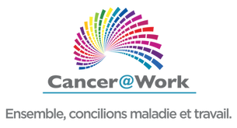
CANCER AT WORK : https://www.canceratwork.com
- Colloques, conférences
- Job meetings, aide à la recherche d’emploiEtudes scientifiques
- Campagnes de sensibilisation
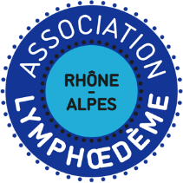
LYMPHODOEME RHÔNE-ALPES : https://www.lymphoedeme-ra.fr/
Adresse : 67 route du Logis Neuf, 69440 MORNANT
Contact : 06 89 94 42 20 | lymphoedeme.ra@gmail.com
Missions :
- Réseau d’entraide
- Campagnes de sensibilisation
- Informations sur la prise en charge des lympoedèmes

CENTRE RESSOURCE : www.centre-ressource-lyon.org
Adresse : 27 rue Saint Simon, 69009 LYON
Contact : 04 78 36 75 64
Actions :
- Pôle Mieux-Etre : hypnose, consultations psychologiques, réflexologie, socio-coiffures et socio-esthétique
- Pôle Accompagnement thérapeute : séances d’ETP
- Séjours thérapeutiques

